迈克尔逊干涉仪

侯佳奇 物理学院 2400011527

2024.12.11

一、实验器材

迈克耳孙干涉仪

氦氖激光器

实验室提供的台灯

带小孔的圆盘（光阑）、扩束透镜

二、实验步骤

（一）迈克尔逊干涉仪的调节

首先把固定镜M₂的两个微动螺丝U₂放在中间位置，以便往两头都有调节余地。把M₁镜及M₂镜后的3个小螺钉U₁和U₂拧合适，使3个螺钉受力情况差不多，不要过松或过紧。

然后把He-Ne激光束调成水平，并令水平的激光束垂直于导轨且射向M₂的中央部位，然后在光源前面放一小孔光阑P，使光束通过小孔射到M₂上。调节M₂后面的3个螺钉，使得移动的像中最亮的点与小孔P中心重合，用同样的方法，调节M₁，使反射像中最亮点和小孔P重合。这时M₁ 和M₂基本互相平行。

（二）非定域干涉圆条纹和椭圆条纹的调节与观察

1.圆条纹的调节与观察

在光阑P与分束板G₁间加一短焦距的小透镜L，使光束会聚为一点光源，且均匀照亮M₂，转动透镜支架进行调节，使得光阑圆盘上的像基本重合在中心部位。用观察屏毛玻璃E接收干涉条纹.只要M₁与M₂的两个反射像重合，在屏上就可以看到干涉条纹。此时再仔细调节M₂的两个微动螺丝U₂，使M₁和M₂平行，在屏上就可以看到非定域的圆条纹

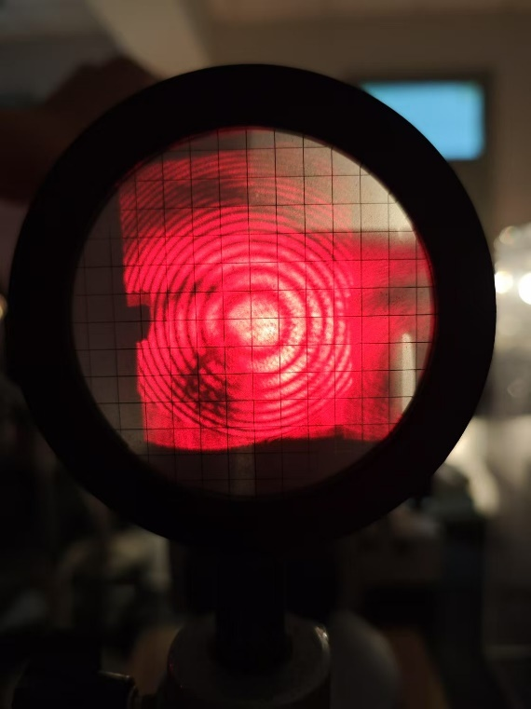 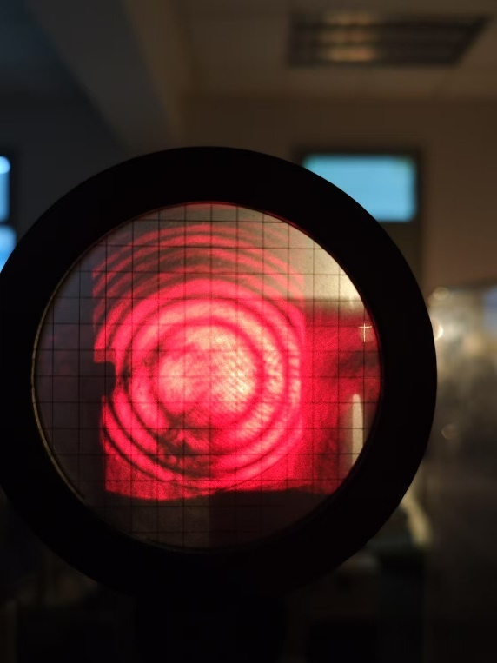

2.圆条纹的变化规律

此时，转动M₁的粗调旋钮，发现顺时针旋转时，条纹向外吐，逆时针旋转时，条纹向内吞。其中向外吐代表中心干涉级数增加， $M₁$， $M_{2}^{'}$ 的距离逐渐增大；向内吞代表中心干涉级数减少， $M₁$， $M_{2}^{'}$ 的距离逐渐减小。

同时发现，半径越大，条纹间距越小，条纹越细。

理论解释：由书p253公式（22.1）

$$∆L=2d\left(1-\frac{r^{2}}{2z^{2}}\right)=kλ$$

$d$ 增大， $r_{k}$ 也增大，所以条纹“吐”， $d$ 减小， $r_{k}$ 也减小，所以条纹“吞”

$$∆r≈\frac{λz^{2}}{2r_{k}d}$$

所以干涉圆环中间稀疏外围密，半径越大条纹越细，间距越小。

3.椭圆条纹的调节与观察

在上述圆条纹的基础上，略旋转 $M_{2}^{'}$ 调节旋钮，使得 $M_{2}^{'}$ 左右方向上略偏，这时观察到的条纹形状时椭圆（离心率较小，和圆比较接近，当条纹粗而稀疏时，椭圆更明显）

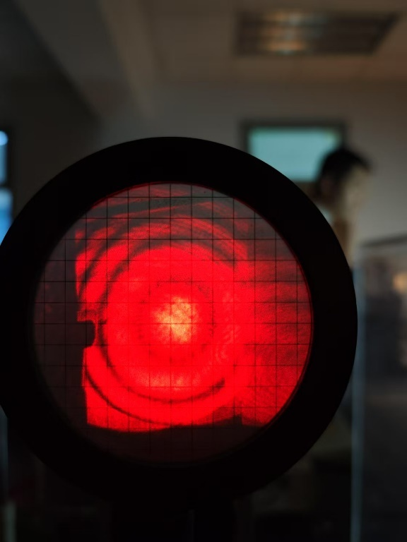

4.直条纹的调节与观察

为了观察直条纹，将 $M₁$， $M_{2}^{'}$ 近似调节到平行于光屏的竖直面上，我选择逆时针旋转 $M₁$ 的粗调旋钮，观察到条纹向内吞，并且条纹间距逐渐变大，条纹变粗，一直到条纹的间距大到光屏上近似呈现一片红光，没有明显条纹时，这时候已经将 $M₁$， $M_{2}^{'}$ 调节至重合状态。接下来旋转 $M_{2}^{'}$ 调节旋钮，得 $M_{2}^{'}$ 左右方向上略偏，观察到条纹重新出现并且逐渐变细。旋转 $M_{2}^{'}$ 调节旋钮，得 $M_{2}^{'}$ 上下方向上略偏，发现条纹逐渐倾斜，这是因为两个虚拟光源连线的方向不再水平，干涉直条纹方向总是和虚拟光源连线方向垂直。

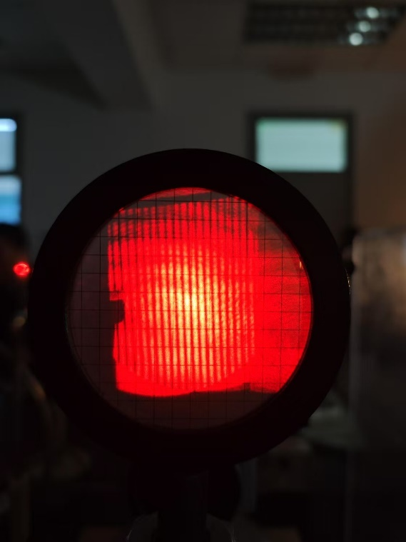 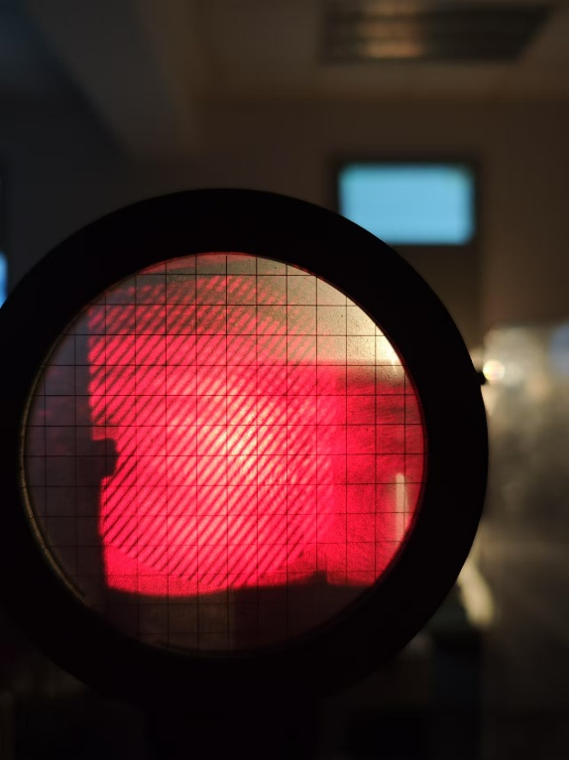

（左图为竖直方向上的直条纹，右图为调节 $M_{2}^{'}$ 上下方向后的倾斜直条纹）

5.双曲线条纹的调节与观察

在直线条纹的基础上，继续逆时针旋转 $M₁$ 的粗调旋钮，发现条纹逐渐变弯，呈现双曲线的一支

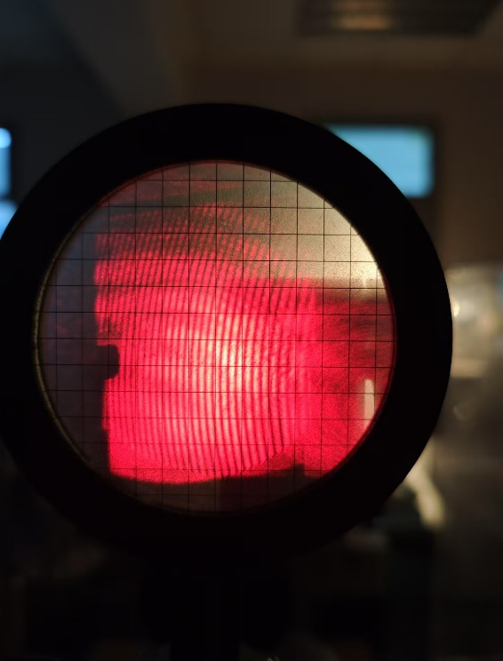

(三)定域干涉条纹的调节与观察

1.等倾条纹的调节与观察

把毛玻璃散射屏放在扩束透镜 $L$ 和 $G_{1}$ 之间，使得光源成为扩展光源，在非定域干涉条纹粗而疏时（d小），用聚焦到无穷远的眼睛代替屏幕接受，这时可以看见圆条纹，进一步调节 $M_{2}$ 的的微扰螺丝，使得眼睛上下左右移动时，各个圆的大小不变，条纹也不吞吐，只是圆心随着眼睛的移动而移动，这是所观察到的就是严格的等倾条纹。这是因为当 $M₁$， $M_{2}^{'}$ 严格平行时，各束光的光程差仅仅与角度有关，与接受的位置无关，人眼的作用相当于一个将平行光汇聚成像的凸透镜。

理论解释：

根据书p256公式（22.3）（22.5）

$$∆L=2dcosθ （22.3）$$

$$∆θ_{k}≈\frac{λ}{2dθ_{k}} （22.5）$$

所以当发生严格的等倾干涉时，即 $M₁$， $M_{2}^{'}$ 严格平行时，各束光的光程差仅仅与角度有关，与接受的位置无关，人眼的作用相当于一个将平行光汇聚成像的凸透镜，在不同位置观察到的干涉圆环大小不变，也不吞吐。

同时，由（22.5）得，偏离圆心所在轴的角度越大，条纹间距越小，这一点和非定域干涉的情形十分类似。

2.等厚条纹的调节与观察

旋转 $M₁$ 的粗调旋钮，使得干涉条纹粗而疏，这时调节 $M_{2}$ 的的微扰螺丝，使得 $M₁$， $M_{2}^{'}$ 有一个很小的夹角，转动粗调手柄，使得弯曲条纹向圆心方向移动，这时观察到视场中出现直条纹。由于干涉条纹间距和 $M₁$， $M_{2}^{'}$ 之间的夹角成反比，所以调节两者之间的夹角，使得条纹间距为2~3mm。继续移动，发现干涉条纹逐渐变直再变弯，且再次变弯的弯曲方向和开始时相反。

理论解释：当两个反射面有一个小的角度时， $∆L=2dcosθ≈2d(1-θ^{2}/2)$

在交棱附近， $θ^{2}$ 项可以忽略，光程差主要由d决定，观察到的近似是直条纹。

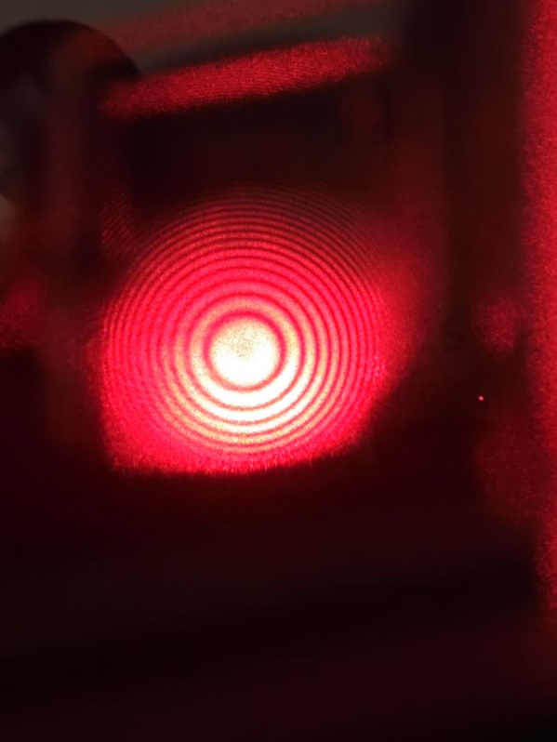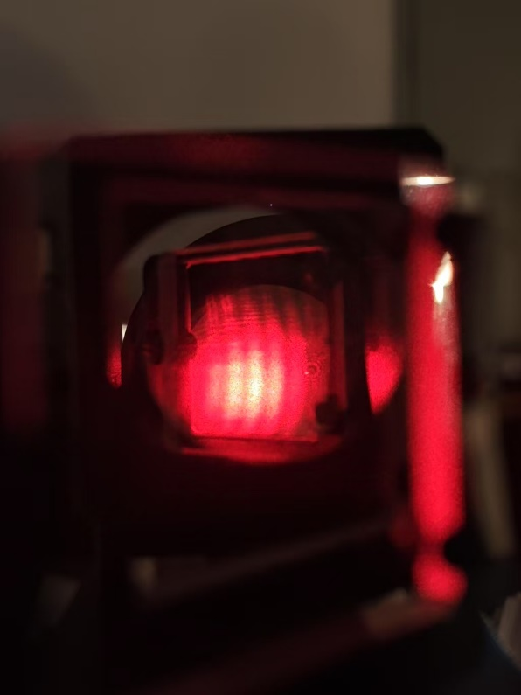

（左图为等倾干涉，右图为等厚干涉）

3.白光等厚干涉条纹的调节与观察

在干涉条纹变直的附近，加上白光光源，继续缓慢移动 $M₁$ 的粗调手柄，发现移动到某一个位置视场中出现彩色条纹，，说明此时 $M₁$， $M_{2}^{'}$ 的交点位于彩色条纹对称中心。

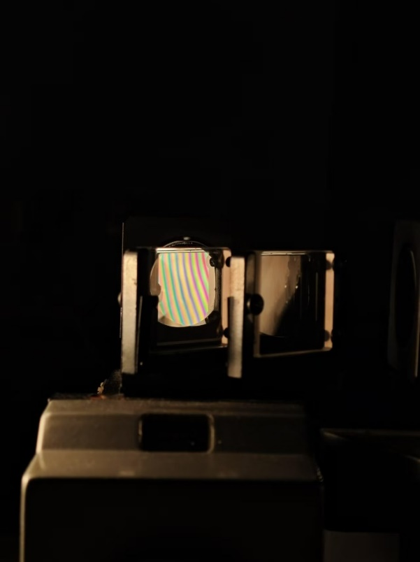

三、思考题

为什么定域干涉和非定域干涉用肉眼（凸透镜）观察得现象十分相似？

在此实验中，非定域干涉和定域干涉的条件区别是：定域干涉使用点光源，而非定域干涉使用扩展光源。扩展光源可以看成为无数点光源的叠加，所以在不使用透镜或者人眼去看，而用光屏承接的时候，光屏上显现的是无数个位置不同的干涉条纹的叠加，不同的波峰和波谷叠加，它们叠加后图样消失。

而使用凸透镜或者人眼去看的时候相当于将平行光汇聚到一点处，且方向相同的光汇聚到的位置相同，所以原本混杂的光线分别汇聚到各自的位置，相当于扩展光源上不同点光源经迈克尔逊干涉仪产生的干涉图样相同地重叠起来，所以观察到的现象就和点光源时的干涉现象一致。